**Indicação Nº 1695/2022**

CÂMARA MUNICIPAL DE ITAPEVI

**ENCAMINHA-SE**

30/08/2022

_______________________

**PRESIDENTE**

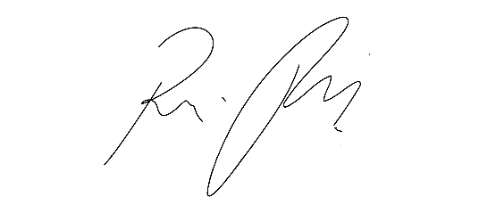

**Súmula –** Indico ao Poder Executivo Municipal na pessoa do Excelentíssimo Senhor Igor Soares Ebert, Prefeito Municipal, para que verifique a possibilidade de **realização de manutenção geral em todas as ruas do bairro Monte Serrat I e II**, nesta municipalidade.

**INDICO** à Mesa, após ouvido o Douto Plenário na forma regimental vigente, que seja oficiado ao Excelentíssimo Senhor Igor Soares Ebert, Prefeito Municipal, para que verifique a possibilidade de **realização de manutenção geral em todas as ruas do bairro Monte Serrat I e II**, nesta municipalidade.

**Justificativa**

Senhor Presidente; -

Senhores Vereadores; -

Senhoras Vereadoras; -

A presente propositura tem como objetivo apontar a necessidade de execução dos trabalhos aqui ora citados, para que seja contemplado os moradores do bairro acima mencionado no que tange a devida manutenção das vias supracitadas, haja vista que esses moradores questionaram a necessidade de tal intervenção por parte deste executivo no tocante aos trabalhos de: (Patrolagem, aplicação de cascalho e pavimentação asfáltica) destas ruas, é extremamente necessário a viabilização de tal obra. Segundo os moradores deste bairro, existe um grande número de famílias (Muitas crianças, idosos, pessoas com deficiência e dificuldade de mobilidade), essas pessoas vêm enfrentando com grandes dificuldades transitar pelo bairro, seja a pé, de carro ou de motocicleta, devido ao grande lamaçal que se forma em dias de chuva, e em dias de sol o problema é a grande quantidade de poeira que se produz. Essas vias estão cheias de valetas e enormes buracos, a mesma são importantes acessos que fazem ligações a outros bairros, não menos importante, nessas ruas transitam muitas pessoas que vão para seus trabalhos, escolas, pronto socorro, e comércio local. As vias mencionadas atualmente encontram-se totalmente sem manutenção, necessitando de tal cuidado, por esse motivo existe a dificuldade de circulação de vans escolares, coleta de lixo, veículos de emergência (Ambulância, Bombeiros e Policia Militar, GCM), caminhões que fornecem botijões de gás, etc.

Por esse motivo é que faço esta indicação, que contando com o apoio dos nobres pares e atendimento por parte do órgão responsável, antecipo meus agradecimentos.

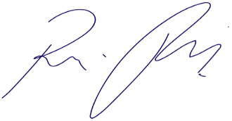Sala das Sessões Bemvindo Moreira Nery, 23 de agosto de 2022.

Vereador Rafael Alan de Moraes Romeiro

Presidente

PODEMOS